|  |  |  |  |  |  |  |  |  |
| --- | --- | --- | --- | --- | --- | --- | --- | --- |
| **GPE** | **Área** | | **Docente** | **Grado** | **Tiempo** | | **Período** | **No. Guía** |
| 015 | Tecnología e Informática | | Julián Andrés Riátiva | NOVENO | 1 Bloque | | 2 | 2 |
| **Tema:** | | Estructuras en PseInt (Estructura SI – SI ANIDADA). | | | | | | |
| **Nombre:** | |  | | **Fecha:** | |  | | |
| **Indicadores de Logro:** | | Realiza taller sobre la estructura SI ANIDADA. | | | | | | |

COLEGIO SEMINARIO MENOR

DE NUESTRA SEÑORA DEL ROSARIO

*Caminamos con Calidad y Excelencia*



**Taller**

**Resuelve los siguientes problemas en el Software PseInt y crea una carpeta en el escritorio con el nombre “estructura SI ANIDADA - 2”. Luego envía el archivo al correo electrónico** [**jarvtutorvirtual@gmail.com**](mailto:jarvtutorvirtual@gmail.com)

**Problema 1:** Me piden realizar un algoritmo que me permita saber si una persona es de baja de estatura (menor o igual a 1.50), mediana estatura (menor o igual a 1.70), estatura alta (menor o igual a 2.70)” o más de 2.70 que me diga error debe intentar con otro valor.

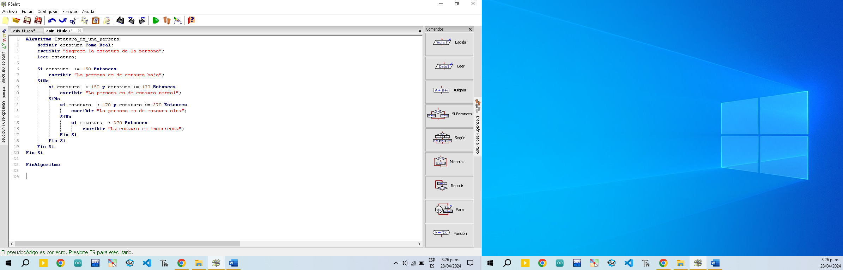

**Problema 2:** Me piden realizar un algoritmo que me permita saber si dependiendo la hora del día sea: mañana (menor o igual a las doce), tarde (menor o igual a las 18), noche (menor o igual a las 24).

**Problema 3:** Me piden realizar un algoritmo el cual luego de digitar tres valores distintos me diga si esos valores están ordenados ascendentemente, descendentemente o si hay números iguales.

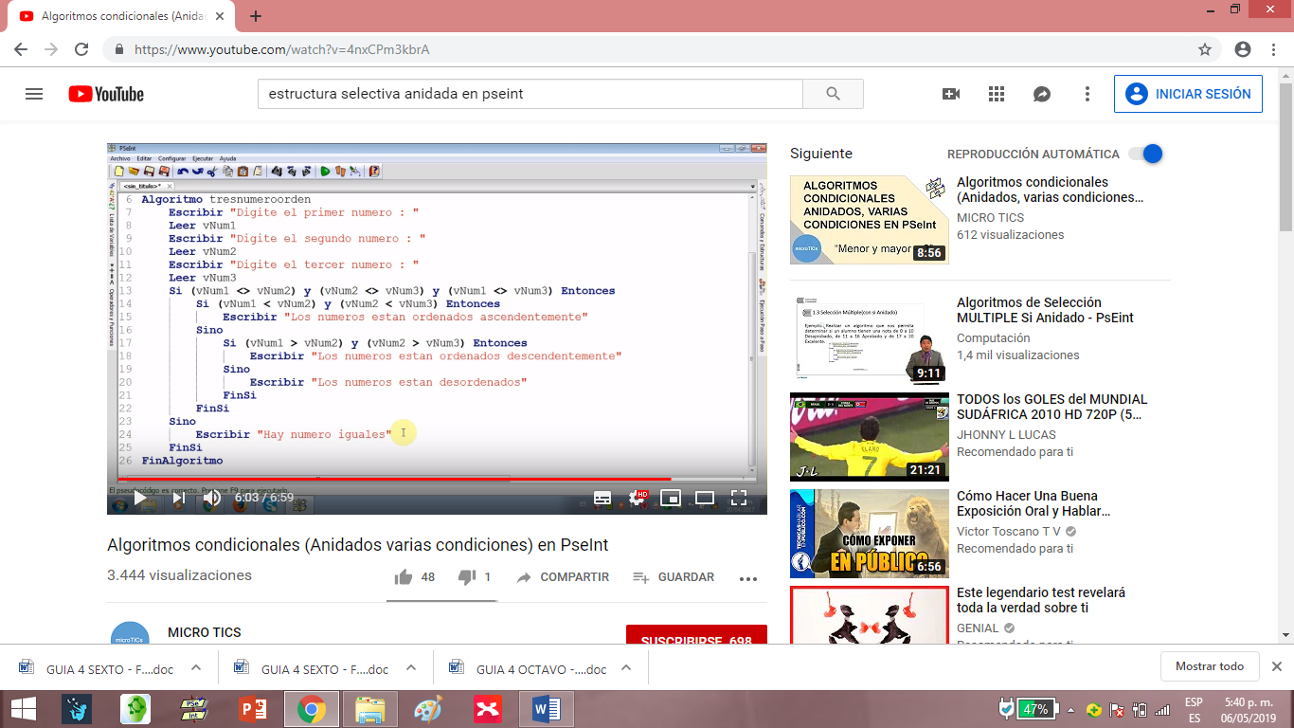

**Problema 4:** Me piden realizar un algoritmo que me muestre el valor central de tres valores. Ejemplo:

200

120

50

Valor central = 50

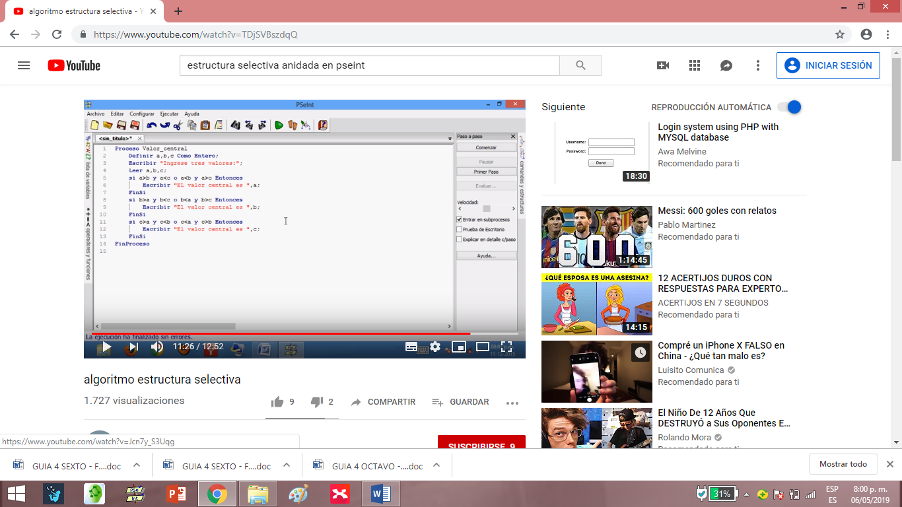

**Problema 5:** Me piden realizar un algoritmo que me diga según la edad el estado de una persona.

Si es menor o igual a 0 y mayor o igual a 130 “la edad no es válida”

Si es mayor o igual a 0 y menor o igual a 12 “eres un niño”

Si es mayor o igual a 13 y menor o igual a 17 “eres un adolescente”

Si es mayor o igual a 18 y menor o igual a 59 “eres un adulto”

Si es mayor a 60 y menor o igual a 129 “eres un adulto mayor”.